Fait par Mavrik

Nom: Roberrt Hooke

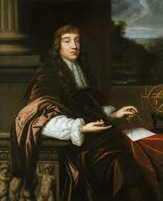

Nationalité: anglais



Période de temps: -1600

Découvert; cellule

